Лабораторная работа №3

Основы информационной безопасности

Анастасия Андреевна Кондрашова

Содержание

# 1 Цель работы

Получение практических навыков работы в консоли с атрибутами файлов для групп пользователей.

# 2 Выполнение лабораторной работы

1. В установленной ОС создаем пользователя guest2, т.к пользователь guest уже был создан в лабораторной работе №2

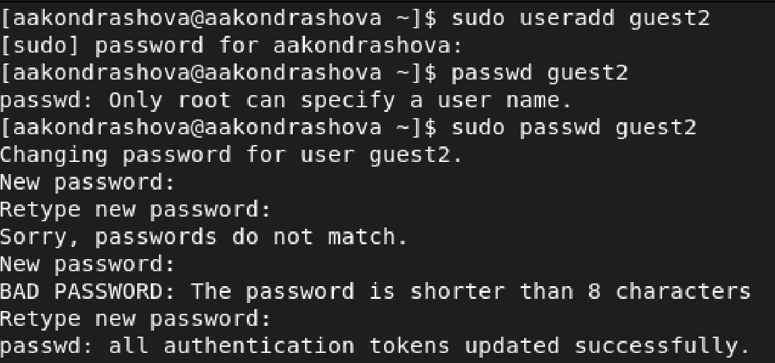

Рис. 1: Создание пользователя guest2

1. Добавим нового пользователя в группу guest



Рис. 2: Добавление пользователя guest2

1. Осуществим вход в систему от двух пользователей (в разных консолях) и поссмотрим директорию, в которой находимся. Для обоих пользователей это домашняя папка.

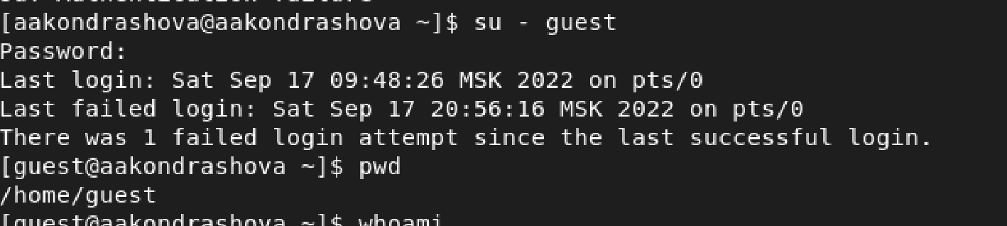

Рис. 3: Смена пользователя на guest

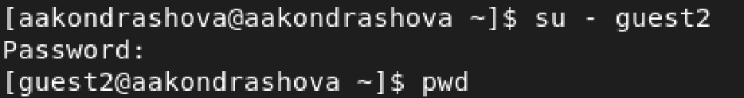

Рис. 4: Смена пользователя на guest2

1. Уточним для каждого пользователя информацию об имени группе, кто входит в нее и к каким группам принадлежит сам пользователь.



Рис. 5: Информация о guest



Рис. 6: Информация о guest2

1. Командой groups выведем информцию о том, в какие группы входят пользователи guest и guest2. Сравнивая с выводом команды id -G и id -Gn получаем, что они обе выводят информацию, о группах, в которые входит пользователь.

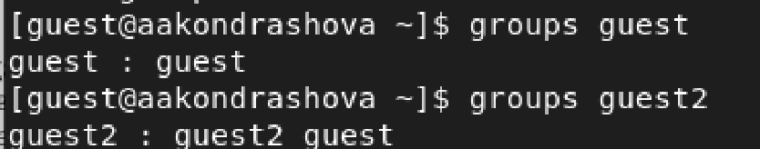

Рис. 7: Вывод команды group

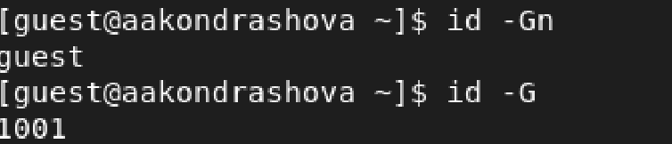

Рис. 8: Вывод команды id -G и id -Gn

1. Также просматриваем вывод команды cat /etc/group, которая тоже выдает нам информацию о группах всех пользователей.

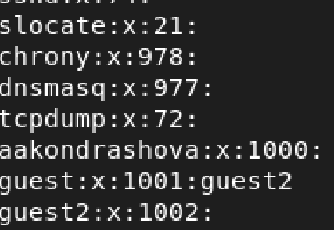

Рис. 9: Вывод команды cat /etc/group

1. От имени пользователя guest2 выполним регистрацию этого пользователя в группе guest.



Рис. 10: Регистрация пользователя в группе

1. От пользователя guest изменяем права директории и снимем все атрибуты.

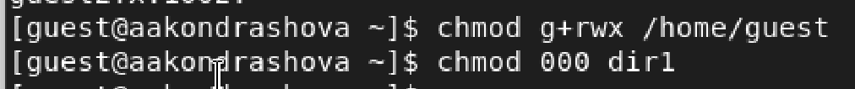

Рис. 11: Изменение прав и атрибутов

1. Заполним таблицу “Установленные права и разрешенные действия для групп”

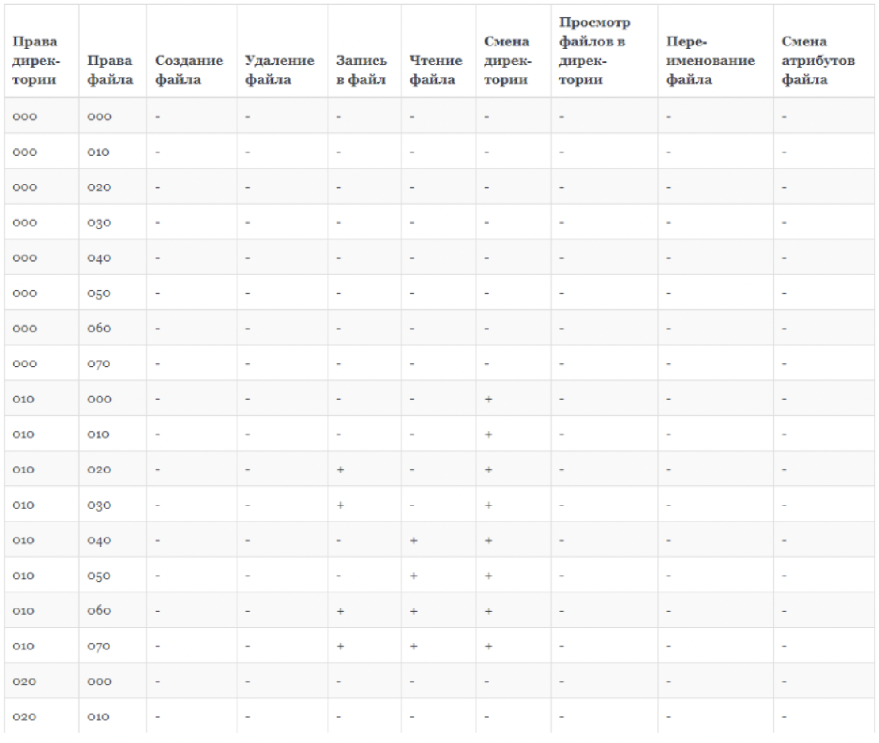

Рис. 12: Установленные права и разрешенные действия для групп

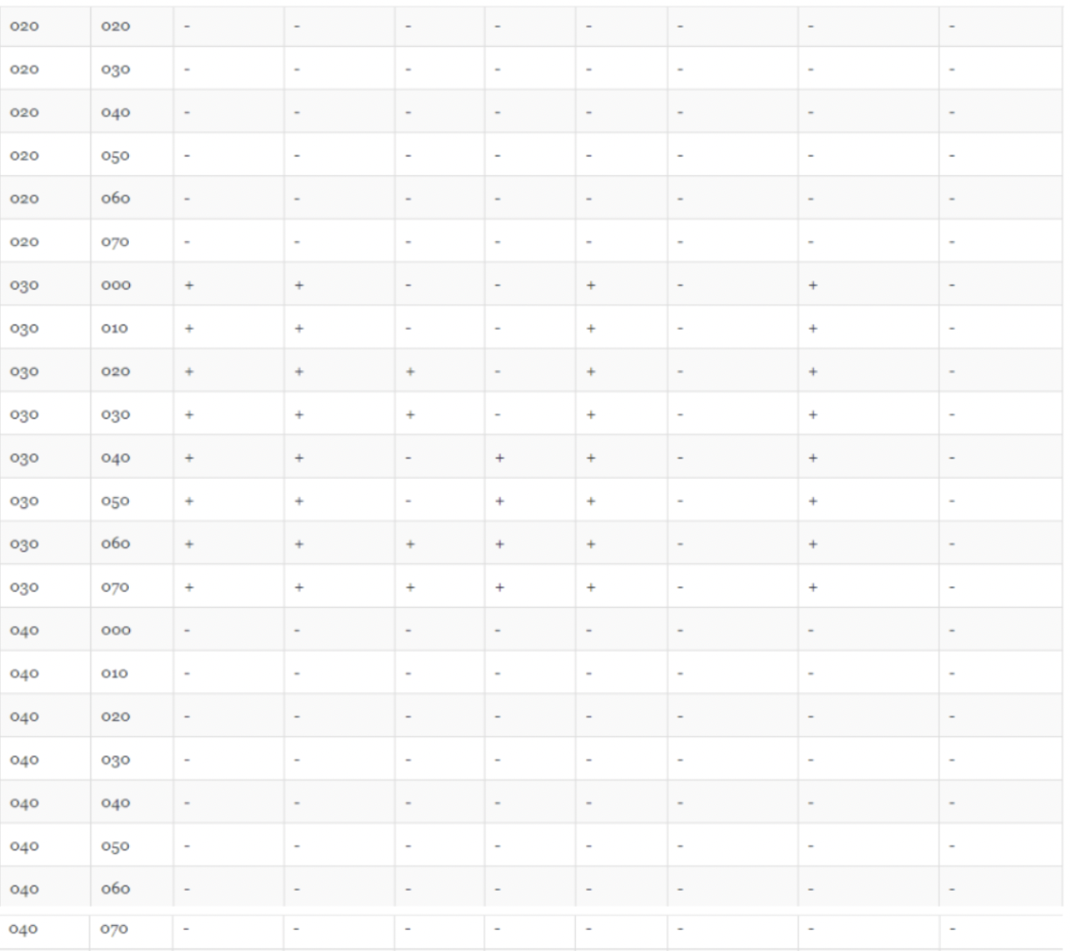

Рис. 13: Установленные права и разрешенные действия для групп

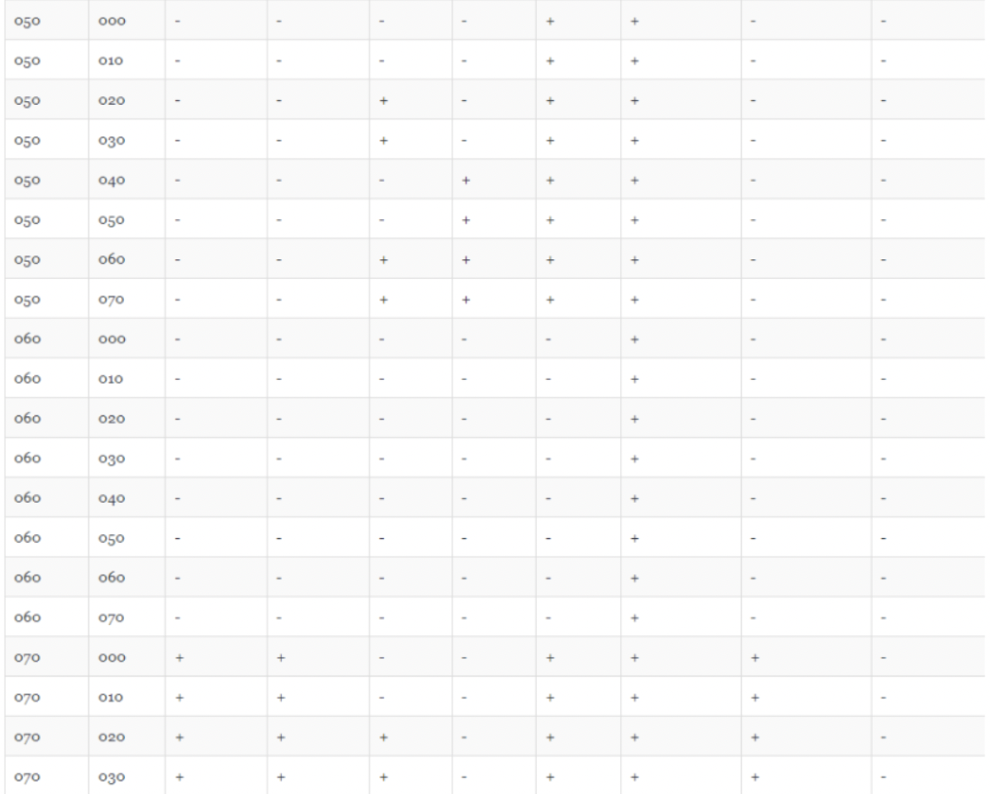

Рис. 14: Установленные права и разрешенные действия для групп

1. Заполним таблицу “Минимальные права для совершения операций от имени пользователей, входящих в группу”

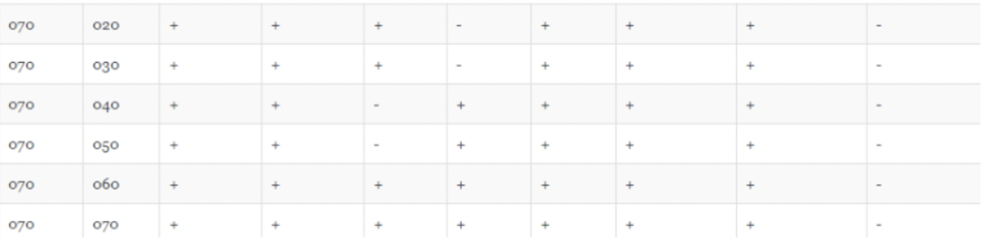

Рис. 15: Минимальные права для совершения операций от имени пользователей, входящих в группу

# 3 Выводы

Мною получены практические навыки работы в консоли с атрибутами файлов для групп пользователей.